МИНОБРНАУКИ РОССИИ

Федеральное государственное бюджетное образовательное учреждение высшего образования

НИЖЕГОРОДСКИЙ ГОСУДАРСТВЕННЫЙ ТЕХНИЧЕСКИЙ

УНИВЕРСИТЕТ им. Р.Е.АЛЕКСЕЕВА

Институт радиоэлектроники и информационных технологий

Кафедра информатики и систем управления

Лабораторная работа №2

ОТЧЕТ

По лабораторной работе

по дисциплине

Информатика и компьютерные технологии

РУКОВОДИТЕЛЬ:

________________ Степаненко М.А.

СТУДЕНТ:

________________ Крохин В.М,

22-ИВТ-2

Работа защищена «___» ____________

С оценкой ________________________

Нижний Новгород 2023

9 вариант

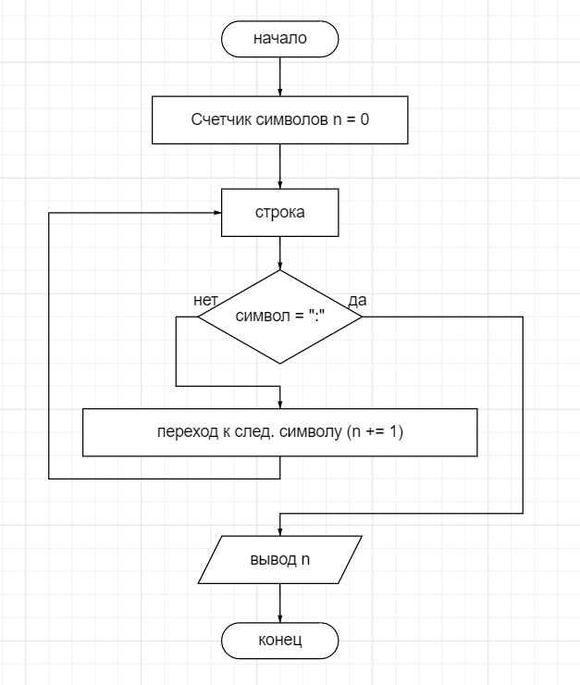Задана строка, среди символов которой есть одно двоеточие. Определить, сколько знаков ему предшествует.

Вывод: В ходе данной работы я оформил блок-схему для задачи по поиску количества символов, предшествующих знаку двоеточие (:)